
МИНИСТЕРСТВО НАУКИ И ВЫСШЕГО ОБРАЗОВАНИЯ РОССИЙСКОЙ ФЕДЕРАЦИИ
Федеральное государственное бюджетное образовательное учреждение
высшего образования
"МИРЭА - Российский технологический университет"
РТУ МИРЭА

Институт искусственного интеллекта (ИИИ)
Кафедра Промышленной информатики (ПИ)

ОТЧЕТ
ПО ПРАКТИЧЕСКОЙ РАБОТЕ №2
«Первичные коды обмена информацией и методы сжатия данных»
по дисциплине
«Информатика»

Выполнил студент группы ИКБО-50-25 |  | Кондратьева Е.А.
Принял ст. преподаватель каф. ПИ |  | Корнеев С.М.

Практическую работу выполнил «26»__02_____2026 г.

«Зачтено» «26»__02_____2026 г.

Москва 2026
Цель работы:
Углубление фундаментальных знаний в области оптимального кодирования данных в информационных системах, исследование способов построения таблиц кодирования первичных кодов и простейших методов сжатия символьных последовательностей, приобретение практических навыков исследования процессов кодирования информационных сообщений.
Задание для отчета по лабораторной работе
4.1 Изучить разделы рекомендуемой литературы и конспекта, касающиеся основных понятий теории кодирования, первичных кодов и простейших методов сжатия.
4.2 Набрать в текстовом редакторе (Блокноте) строку произвольного сообщения размером 10-15 символов и сохранить ее в файле.
4.3 Открыть сохраненный файл в режиме просмотра и найти кодировки, в которых происходит правильное отображение текста.
4.4 Записать закодированную строку в 16-ричном коде.
4.5 Найти символы кодируемой строки в таблице СР-1251, выписать их десятичные коды и представить их в двоичном виде. Сравнить эти коды с представлением символов в 16- ричном коде.
4.6 Посмотреть кодируемую строку при кодировке ASCII/DOS, выписать 16-коды символов и сравнить их с кодами соответствующих символов при использовании кодовой страницы СР-1251.
4.7 Выполнить пункт 4.6 при кодовой странице KOI8-R и пояснить причину неверного отображения закодированной строки.
4.8 Вычислить объем изображения, содержащего данные для отображения на экране дисплея с разрешающей способностью 800×600 изображения, в котором на синем фоне в центре экрана располагается красный прямоугольник размером 20×20 пикселей.
4.9 Закодировать содержимое изображения методом RLE и определить объем сжатого файла и рассчитать коэффициент компрессии.
4.10 Составить отчет по выполненной работе
Задание №1.
Программист
Задание №2.
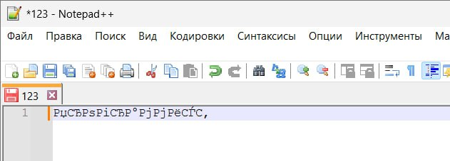
Задание №4 и 5.
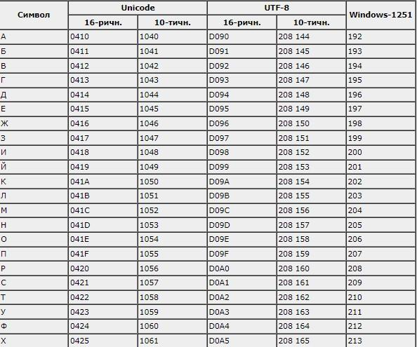

 | UTF-8 | CP-1251
П | D09F | 207
Р | D0A0 | 208
О | D09F | 206
Г | D093 | 195
А | D090 | 192
М | D09C | 204
И | D098 | 200
С | D0A1 | 209
Т | D0A2 | 210
двоичная | 1101000010011111 | 11001111
 | 1101000010100000 | 11010000
 | 1101000010011111 | 11001110
 | 1101000010010011 | 11000011
 | 1101000010010000 | 11000000
 | 1101000010011100 | 11001100
 | 1101000010011100 | 11001000
 | 1101000010100001 | 11010001
 | 1101000010100010 | 11010010

Задание №6.
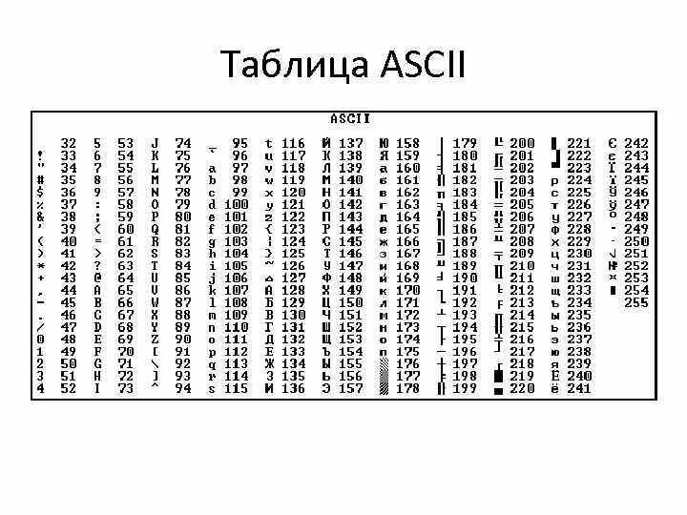
 | ASCII | CP-1251
П | 143 | 207
Р | 144 | 208
О | 142 | 206
Г | 131 | 195
А | 128 | 192
М | 140 | 204
И | 136 | 200
С | 145 | 209
Т | 146 | 210
Задание №7.
Таблица KOI8-R
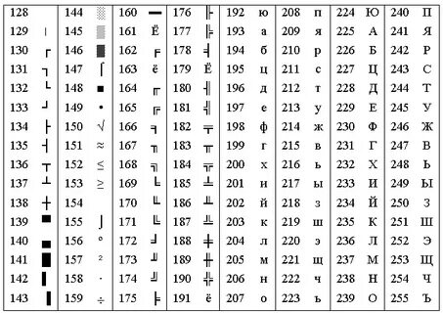
CP-1251 | KOI8-R
207 | о
208 | п
206 | н
195 | ц
192 | ю
204 | л
200 | х
209 | я
210 | р
Задание №8.
Объем изображения І (в Кб) вычисляется по формуле I = К * і, где К - разрешение экрана, і - глубина цвета. По условию K = 800*600, i = 24 бит.
I = 800 * 600 * 24 = 11 520 000 бит = 1 440 000 байт
Задание №9.

Дано, что посередине располагается красный прямоугольник 20 * 20 пикселей.
Пример:
Bbbbbbbb
Bbbbbbbb
Bbbrrbbb
Bbbrrbbb
Bbbbbbbb
Bbbbbbbb

bbbbbbbb bbbbbbbb bbbrrbbb bbbrrbbb bbbbbbbb bbbbbbbb
Skb19 Skr2 Skb6 Skr2 Skb19
В красном прямоугольнике 20*20 находится 20 строк(n). Как видно в примере, между всеми строками n – 1 промежутков синих строк. Это значит у нас будет 20 «красных» структур и 19 «синих» структур. Так же по бокам еще + 2 «синих» структур.
600*800*24/8 = 1 440 000 байт исходная картинка
В итоге структур 20 + 19 + 2 = 41
41 структура по 9 байт = 369
1 440 000/369 = 3 902,4
Вывод:
Углубили фундаментальные знания в области оптимального кодирования данных в информационных системах, исследовали способы построения таблиц кодирования первичных кодов и простейших методов сжатия символьных последовательностей, приобрели практические навыки исследования процессов кодирования информационных сообщений.
Вопросы для самостоятельного контроля

Какие существуют виды кодирования и с какой целью они используются?
1. Кодирование текстовой информации
Примеры кодировок: ASCII, KOI8 R, Windows 1251; UTF 8, UTF 16, UTF 32 (Юникод).
Где применяется: текстовые файлы, передача данных в сетях (HTTP, email), хранение в базах данных, программирование (строки, идентификаторы).
2. Кодирование числовой информации
Где применяется: арифметические вычисления в процессорах; базы данных (поля чисел); финансовые расчёты (BCD для точности); научные вычисления.
3. Кодирование графической информации
Растровая графика:
Форматы: BMP, PNG, JPEG, WebP.
Применение: фотографии, скриншоты, веб изображения.
Векторная графика:
Форматы: SVG, EPS, AI.
Применение: логотипы, схемы, чертежи, масштабируемая графика.
4. Кодирование цвета
Модели: RGB (красный зелёный синий, по 8 бит на канал → 16,7 млн цветов); CMYK (голубой пурпурный жёлтый чёрный, для печати); HSL/HSV (тон насыщенность светлота/яркость).
Где применяется: веб дизайн, полиграфия, обработка изображений.
5. Кодирование звуковой информации
Применение: музыка, подкасты, голосовая связь, звуковые эффекты.
6. Кодирование видеоинформации
Применение: кино и ТВ, видеоконференции, онлайн стриминг, видеонаблюдение.
7. Избыточное кодирование
Применение: цифровые каналы связи (Wi Fi, сотовая связь); хранение данных (жёсткие диски, SSD, RAID); штрих коды и QR коды; космическая связь.
8. Криптографическое кодирование (шифрование)
Типы: симметричное (AES, ChaCha20); асимметричное (RSA, ECC); хеширование (SHA 256, SHA 3).
Где применяется: защищённая связь (TLS/SSL, VPN); электронные подписи; криптовалюты; защита файлов и дисков.
9. Сжатие данных
Форматы: ZIP, PNG, FLAC, PNG;
Применение: архивирование, передача текстов/кода, lossless аудио.
10. Кодирование адресов и идентификаторов
Применение: сети, веб, логистика, идентификация устройств.

С какой целью в таблицы кодирования ASCII и КОИ-7 введены управляющие символы и в каких случаях они используются?
Цели введения управляющих символов:
1. Управление периферийными устройствами: В эпоху создания этих кодировок основными устройствами вывода были не мониторы, а телетайпы, пишущие машинки и принтеры. Ими нужно было управлять (переводить каретку, подавать бумагу).
2. Управление линией связи: Данные передавались по последовательным каналам связи (как телефонные линии). Требовались символы для синхронизации, подтверждения приема и обработки ошибок.
3. Форматирование текста: Нужно было отделять данные от служебной информации и структурировать вывод (табуляция, перевод строки).
Основные случаи использования (на примере ASCII):
1. Управление форматом (перемещение печатающей головки/курсора):
• LF (Line Feed, перевод строки): Перемещает бумагу на одну строку вверх (или курсор вниз).
• CR (Carrlage Return, возврат каретки): Возвращает каретку (или курсор) в начало текущей строки.
• FF (Form Feed, перевод страницы): Прогон бумаги до начала следующей страницы (использовалось на принтерах).
• HT (Horizontal Tab, горизонтальная табуляция): Перемещение к следующей позиции табуляции (для создания таблиц).
• BS (Backspace, шаг назад): Возврат на одну позицию назад.
2. Управление каналом передачи данных (протоколы связи):
Эти символы использовались модемами и терминалами для управления потоком данных.
• SOH (Start Of Heading, начало заголовка): Обозначал начало заголовка сообщения (в пакетной передаче).
• STX (Start Of Text, начало текста): Обозначал начало самого текста (конец заголовка).
• ETX (End Of Text, конец текста): Обозначал конец текста.
• EOT (End Of Transmission, конец передачи): Сигнал от терминала о том, что сеанс связи закончен.
• ACK (Acknowledge, подтверждение): Приемник сообщает передатчику: "Данные получены успешно".
• NAK (Negative Acknowledge, отрицательное подтверждение): Приемник сообщает: "Данные получены с ошибкой, повтори".
• ENQ (Enquiry, запрос): Запрос от терминала к станции ("Ты меня слышишь?").
• SYN (Synchronous Idle, синхронный режим): Использовался для синхронизации модемов перед передачей данных.
3. Управление устройствами (принтерами, терминалами):
• BEL (Bell, звонок): Сигнал к терминалу или телетайпу подать звуковой сигнал (например, чтобы привлечь внимание оператора при окончании печати или ошибке).
• DC1/DC3 (Device Control, управление устройством): В частности, широко известны как XON и XOFF. Использовались для программной остановки потока: если устройство не успевает печатать, оно посылало XOFF, чтобы передатчик приостановился, а когда буфер освобождался — XON, чтобы продолжить.

• По какой причине была выполнена разработка стандарта кодирования «Юникод», какие существуют форматы этого кода и в чем их различие?
Цель Юникода — создать универсальный стандарт, который позволил бы кодировать символы всех письменных языков мира, математических символов, эмодзи и других специальных знаков. Это должно было обеспечить совместимость между различными системами, платформами и приложениями, устранив проблемы с отображением и обработкой текста.
Основные форматы Юникода и их различия:
1. UTF-8 (Unicode Transformation Format — 8 бит). Кодировка переменной длины: каждый символ кодируется от 1 до 4 байт. Латинские буквы, цифры и распространённые знаки препинания занимают 1 байт, кириллица — 2 байта, сложные символы (иероглифы, математические символы) — 3–4 байта. UTF-8 совместима с ASCII: первые 128 кодов (U+0000 — U+007F) совпадают с ASCII.
2. UTF-16 (Unicode Transformation Format — 16 бит). Также кодировка переменной длины. Большинство символов (в пределах Basic Multilingual Plane, BMP) кодируются 2 байтами (16 битами). Символы за пределами BMP (например, редкие иероглифы, музыкальные символы) кодируются суррогатными парами — двумя 16-битными значениями (всего 4 байта).
3. UTF-32 (Unicode Transformation Format — 32 бит). Фиксированная длина: каждый символ кодируется 4 байтами (32 бита). Это упрощает индексацию и доступ к символам, так как позиция символа в памяти вычисляется умножением индекса на 4. Однако такой подход неэффективен с точки зрения использования памяти, особенно для текстов, где преобладают символы, которые можно закодировать меньшим количеством байт.

Каким образом символы русского алфавита отображаются в кодировке UTF-8?

Русские буквы (кириллица) в UTF-8 занимают 2 байта
Любая русская буква (кириллица) в кодировке UTF-8 будет представлена в виде двух байтов, первый из которых всегда находится в диапазоне 208–209 (в десятичной системе), а второй — в диапазоне 128–191.
Шаг 1: Каждому символу русского алфавита в международном стандарте Unicode соответствует уникальное число, называемое кодовой точкой (code point). Обычно она записывается в шестнадцатеричной системе.
Шаг 2: UTF-8 устроена так, чтобы компьютер мог отличить однобайтовый символ от двухбайтового. Для этого используется шаблон (маска) записи.
• Для латиницы (ASCII): Байт начинается с 0. (Диапазон 0-127).
• Для кириллицы (2 байта): Первый байт начинается с битов 110, а второй — с 10.

Что такое избыточность кода и как она определяется количественно?
Избыточность кода (или избыточность кодирования) — это мера неэффективности кода, показывающая, насколько больше места занимают данные в данной кодировке по сравнению с минимально возможным теоретическим объемом.
В теории информации под избыточностью кода R понимают отношение числа проверочных разрядов r к общей длине кодовой комбинации n: R= r / n = (n-k) / n
где:
• r — абсолютная избыточность (в битах/символах);
• n — общее число разрядов в закодированном сообщении;
• k — число информационных (полезных) разрядов.

Какие показатели используются для оценки сжатия сообщений?
Показатели для оценки сжатия сообщений:
1. Коэффициент сжатия
2. Глубина (или Степень) сжатия
Этот показатель выражает эффективность в процентах. Он показывает, какой процент от исходного объема был удален (сэкономлен) в процессе сжатия.
3. Избыточность
Это "зеркальное" отражение предыдущего пункта. Если степень сжатия показывает, сколько места мы сэкономили, то избыточность показывает, сколько "лишнего" места еще осталось в коде
4. Фактор упаковки
5. Скорость сжатия/распаковки
В каких случаях можно осуществлять сжатие сообщений с частичной потерей информации?
Сжатие с частичной потерей информации (сжатие с потерями, lossy compression) допустимо только там, где незначительное ухудшение качества не критично для практического применения
Когда допустимо сжатие с потерями:
1. Изображения (JPEG, WebP, HEIC, AVIF)
Когда уместно: веб графика (баннеры, фото на сайтах) — экономия трафика важнее идеального качества; превью и миниатюры; социальные сети и мессенджеры (автоматическое сжатие фото); архивирование личных фото (если не планируется профессиональная печать).
2. Аудио (MP3, AAC, Ogg Vorbis, Opus)
Когда уместно: стриминг музыки; подкасты и голосовые сообщения; фоновая музыка в играх и приложениях; хранение музыкальной коллекции при ограниченном объёме диска.
3. Видео (H.264, H.265/HEVC, VP9, AV1)
Когда уместно: онлайн видео; видеоконференции; видеонаблюдение (архивация записей); мобильные видео (экономия места на смартфоне).

За счет чего осуществляется сжатие при использовании метода RLE?
Сжатие методом RLE (Run Length Encoding, кодирование длин серий) осуществляется за счёт замены повторяющихся (идущих подряд) элементов данных на пару значений:
Принцип работы:
1. Анализ входной последовательности
2. Кодирование серии
Каждая серия заменяется на короткую запись вида: [длина_серии][значение_элемента]
Например, последовательность AAAABBBCC превращается в 4A3B2C.
3. Формирование сжатых данных
Все закодированные серии объединяются в итоговую сжатую строку.

Каким образом уменьшают объем сообщений, состоящих из последовательности десятичных цифр?
1. Упаковка в биты (Плотное размещение)
Это метод сжатия без потерь, который используется, когда цифры поступают "сырым" потоком.
• Суть: Поскольку для представления цифры от 0 до 9 достаточно 4 бит ( 2^4 = 16 ), мы можем упаковать две цифры в один байт.
• Как работает:
o Берем первую цифру (например, 3) и вторую цифру (например, 8).
o Кодируем их как 4-битные значения: 0011 и 1000.
o Склеиваем: 00111000 = один байт (56 в десятичной).
• Результат: Объем сокращается ровно в 2 раза (было 8 байт на 8 цифр, стало 4 байта на 8 цифр).
2. Дельта-кодирование (Хранение разниц)
Используется, если цифры поступают в составе монотонно возрастающих или медленно меняющихся чисел (например, показания датчиков, временные метки).
• Суть: Хранить не сами числа, а разницу между текущим и предыдущим значением. Разницы обычно маленькие и занимают меньше места.
• Пример (Сырые данные):
1234, 1236, 1241, 1250 - каждое число хранится отдельно (4 цифры).
• Пример (Дельта):
База = 1234. Далее храним: +2, +5, +9. Если разницы умещаются в одну цифру, объем может сократиться в 4 раза.
3. Арифметическое кодирование
Это метод сжатия, приближающийся к теоретическому пределу (энтропии). Он не просто заменяет цифры фиксированными кодами, а кодирует всю последовательность одним большим дробным числом.
• Суть: Часто встречающиеся цифры (например, 0 в банковских выписках) кодируются меньшим количеством бит, а редкие (9) — большим. В отличие от упаковки по 4 бита, здесь цифра 0 может занимать 1-2 бита, а не 4.
4. Словарное кодирование (Замена групп)
Если в последовательности цифр часто повторяются определенные комбинации (паттерны), их можно заменить короткими ссылками.
• Суть: Ищем часто встречающиеся пары, тройки или четверки цифр.
• Пример: Последовательность 123123123можно представить как 123 + x3(повтори три раза) или заменить 123коротким кодом из словаря.

Оформление. Times New Roman 12, Отступ 1.25, Выравнивание по ширине.

